**TRƯỜNG ĐẠI HỌC SƯ PHẠM KỸ THUẬT TP.HỒ CHÍ MINH**

**KHOA ĐIỆN – ĐIỆN TỬ**

**BỘ MÔN KỸ THUẬT MÁY TÍNH – VIỄN THÔNG**

Hồ Chí Minh, Tháng 12/2020

|  |  |
| --- | --- |
| **Hướng dẫn:** | **TRƯƠNG NGỌC SƠN** |
| **Sinh viên:** | **ĐẶNG HUỲNH THI** |
|  | **MSSV: 17119103** |

NGÀNH CÔNG NGHỆ KỸ THUẬT MÁY TÍNH

HỆ THỐNG ĐIỂM DANH MÙA COVID

**ĐỒ ÁN MÔN HỌC 2**



NHẬN XÉT CỦA GIÁO VIÊN

# LỜI CẢM ƠN

Để hoàn thành đề tài nghiên cứu này, lời đầu tiên tôi xin chân thành cảm ơn các thầy cô giáo Trường Đại học Sư Phạm Kỹ Thuật TP.HCM nói chung và các thầy cô trong Khoa Điện - Điện tử nói riêng, những người đã dạy dỗ, trang bị cho tôi những kiến thức nền tảng và chuyên ngành bổ ích, giúp tôi có được cơ sở lý thuyết vững vàng và tạo điều kiện giúp đỡ tôi trong quá trình học tập.

Đặc biệt, tôi xin chân thành cảm ơn thầy Trương Ngọc Sơn đã tận tình giúp đỡ, trực tiếp chỉ bảo, đưa ra những định hướng nghiên cứu cũng như hướng giải quyết một số vấn đề cho tôi trong suốt thời gian nghiên cứu đề tài. Trong thời gian làm việc với thầy, tôi không ngừng tiếp thu thêm nhiều kiến thức, thái độ nghiên cứu khoa học nghiêm túc, hiệu quả, đây là điều rất cần thiết trong quá trình học tập và công tác sau này.

Đồng thời tôi cũng gửi lời cảm ơn tới bạn bè, các anh chị trong Khoa Điện - Điện tử đã góp ý, chia sẻ kinh nghiệm, hỗ trợ trong quá trình nghiên cứu và thực hiện đề tài tốt nghiệp.

Tôi xin chân thành cảm ơn!

# 

# 

TP.HCM, ngày 13 tháng 1 năm 2020

Người thực hiện đề tài

MỤC LỤC

LỜI CẢM ƠN i

i

DANH MỤC HÌNH iv

DANH MỤC BẢNG v

CHƯƠNG 1 1

1.1 GIỚI THIỆU 1

1.2 MỤC TIÊU ĐỀ TÀI 1

1.3 GIỚI HẠN ĐỀ TÀI 1

1.4 PHƯƠNG PHÁP NGUYÊN CỨU 1

1.5 ĐỐI TƯỢNG VÀ PHẠM VI NGUYÊN CỨU 1

1.6 BỐ CỤC QUYỂN BÁO CÁO 1

CHƯƠNG 2 2

2.1 BOARD ARDUINO NANO 2

2.2 MLX90614 3

2.3 MODULE RFID RC522 4

2.4 CẢM BIẾN SIÊU ÂM HC-SR04 5

2.5 MODULE CÒI BUZZER 6

2.6 MÀN HÌNH LCD OLED 0.96 INCH 7

2.7 MODULE CẢM BIẾN VẬT CẢN HỒNG NGOẠI 8

2.8 ESP8266 NODEMCU LUA WIFI V3 9

2.9 MODULE 2 RELAY 10

2.10 BƠM CHÌM MINI 11

CHƯƠNG 3 12

3.1 THIẾT KẾ PHẦN CỨNG 12

3.1.1 Chức năng của phần cứng 12

3.1.2 Sơ đồ khối phần cứng 12

3.1.3 Thiết kế sơ đồ nguyên lý 13

3.2 THIẾT KẾ PHẦN MỀM 22

3.2.1 Chức năng hoạt động của phần mềm 22

3.2.2 Lưu đồ hoạt động 24

CHƯƠNG 4 27

4.1 KẾT QUẢ THI CÔNG MÔ HÌNH 27

4.2 HOẠT ĐỘNG CỦA HỆ THỐNG 29

4.2.1 Phần cứng 29

4.2.2 App Android 30

4.2.3 Phần mềm manager trên C# 34

CHƯƠNG 5 34

5.1 KẾT LUẬN 34

5.2 HƯỚNG PHÁT TRIỂN 34

PHỤ LỤC 35

TÀI LIỆU THAM KHẢO 35

# DANH MỤC HÌNH

Hình 1 Arduino nano 2

Hình 2 MLX90614 3

Hình 3 RFID RC522 4

Hình 4 Module cảm biến siêu âm HC-SR04 5

Hình 5 Module còi Buzzer 5V 6

Hình 6 Màn hình LCD Oled 0.96 inch 7

Hình 7 Module cảm biến vật cản hồng ngoại 8

Hình 8 ESP8266 NodeMcu Lua WIFI V3 9

Hình 9 Module 2 relay 10

Hình 10 Bơm chìm mini 11

Hình 11 Sơ đồ khối 12

Hình 12 Sơ đồ nguyên lý RFID 13

Hình 13 Sơ đồ nguyên lý MLX90614 14

Hình 14 Thiết bị hỗ trợ 15

Hình 15 Đồ thị khảo sát 16

Hình 16 Sơ đồ nguyên lý Oled 17

Hình 17 Sơ đồ nguyên lý Buzzer 18

Hình 18 Sơ đồ nguyên lý mạch sát khuẩn 19

Hình 19 Mạch nguyên lý của phần cứng 20

Hình 20 Mạch in 20

Hình 21 Mạch khi đã thi công 21

Hình 22 Giao diện phần mềm quản lý 22

Hình 23 Giao diện app Android 23

Hình 24 Lưu đồ phần mềm quản lý 24

Hình 25 Lưu đồ đăng nhâp 25

Hình 26 Lưu đồ trang quản lý 26

Hình 27 Lưu đồ trang đổi mật khẩu 26

Hình 28 Lưu đồ app Android 27

Hình 29 Mạch phần cứng 28

Hình 30 Kết quả thực hiện mô hình 29

Hình 31 Phần cứng 30

Hình 32 Giao diện đăng nhập 31

Hình 33 Lịch sử truy cập đươc hiển thị trên điện thoại 32

Hình 34 Giao diện đổi mật khẩu 33

Hình 35 Giao diện đăng nhập 34

Hình 36 Giao diện quản lý 34

Hình 37 Giao diện đổi mật khẩu 35

# DANH MỤC BẢNG

Table 1 Một vài thông số của Arduino Nano 3

# CHƯƠNG 1

**GIỚI THIỆU**

## 1.1 GIỚI THIỆU

Ngày nay, đại dịch Corona vẫn đang bùng phát ở khắp nơi. Dù nước ta đã đẩy lùi đại dịch được nhưng nguy cơ bùng phát vẫn còn đó. Để phòng tránh covid trong các môi trường công cộng nhưng công ty, trường học … là điều rất cần thiết. Nhận thấy vấn đề đó tôi sẽ thiết kế một hệ thống điểm danh có hỗ trợ đo thân nhiệt và rửa tay sát khuẩn, góp phần giúp giám sát sức khỏe, tránh lây lan dịch bệnh cho cộng đồng.

## 1.2 MỤC TIÊU ĐỀ TÀI

Hệ thống điểm danh mùa covid được thực hiện bằng cách xây dựng một hệ thống máy điểm danh có các chức năng sau:

* Điểm danh nhân viên thông qua thẻ RFID.
* Đo thân nhiệt của người đến.
* Có thiết bị rửa tay tự động.
* Có app quản lý trên C# để giám sát[2].
* Có hệ thống báo động khi phát hiện nhiệt độ cao.
* Có app Android lưu lịch sử của người điểm danh.

## 1.3 GIỚI HẠN ĐỀ TÀI

Hệ thống giám sát hoạt động tốt cho các công ty vừa và nhỏ. Hệ thống cần cung cấp wifi mới có thê hoạt động và hiệu suất cũng bị phụ thuộc vào wifi.

## 1.4 PHƯƠNG PHÁP NGUYÊN CỨU

Phương pháp tổng hợp tài liệu lý thuyết.

Phương pháp kham khảo ý kiến chuyên gia.

## 1.5 ĐỐI TƯỢNG VÀ PHẠM VI NGUYÊN CỨU

Đối tượng nguyên cứu là nhân viên các công ty.

Phạm vi nguyên cứu là các công ty vừa và nhỏ.

## 1.6 BỐ CỤC QUYỂN BÁO CÁO

Quyển báo cáo gồm 5 chương.

Chương 1: GIỚI THIỆU

Chương 2: CƠ SỞ LÝ THUYẾT

Chương 3: THIẾT KẾ HỆ THỐNG

Chương 4: KẾT QUẢ

Chương 5: KẾT LUẬN VÀ HƯỚNG PHÁT TRIỂN

# CHƯƠNG 2

**CƠ SỞ LÝ THUYẾT**

## 2.1 BOARD ARDUINO NANO

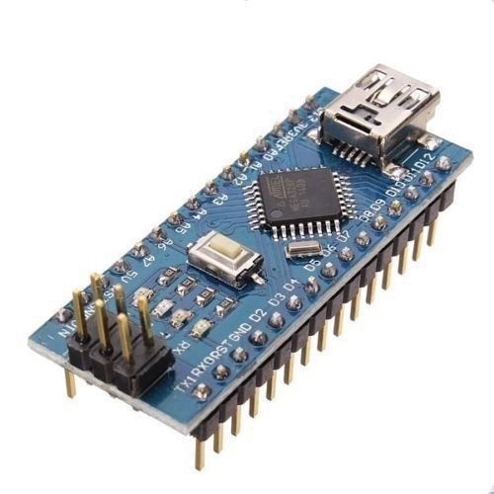

Hình 1Arduino nano

*Thông số kĩ thuật và sơ đồ chân:*

Table 1 Một vài thông số của Arduino Nano

|  |  |
| --- | --- |
| Microcontroller | ATmega328P – 8 bit AVR family microcontroller |
| Operating Voltage | 5V |
| Recommended Input Voltage for Vin pin | 7-12V |
| Flash Memory | 32 KB (2 KB is used for Bootloader) |
| SRAM | 2 KB |
| EEPROM | 1 KB |
| Frequency (Clock Speed) | 16 MHz |
| Communication | I2C, SPI, USART |

Arduino nano đươc sử dụng trong đề tài này vì chip xử lý MEGA khá dễ sử dụng, hộ trợ tốt cho hầu hết các module hiện nay và kích thước nhỏ gọn, phù hợp để làm mạch. Hiện tại Arduino nano có hỗ trợ 8 chân Analog(A0-A7) và 14 chân Dialog(D0-D13).[3]

## 2.2 MLX90614

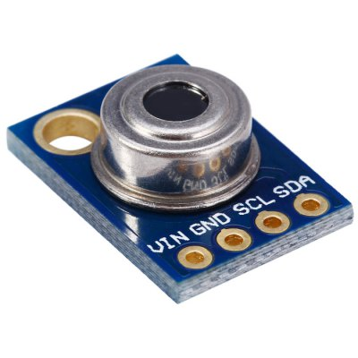

Hình 2 MLX90614

Thông số kĩ thuật:

* Điện áp hoạt động : 3.3 - 5V
* Chip : MXL90614
* Giao tiếp : I2C
* Nhiệt độ đo : -70 ~ 380 độ C
* Độ chính xác : 0.5 độ C
* Có chế độ ngủ tiêu thụ điện năng thấp.

Đây là loại **cảm biến đo nhiệt độ hồng ngoại** không tiếp xúc dùng chip MXL90614 sử dụng giao tiếp I2C có thể dễ dàng kết nối với bất cứ vi điều khiển nào. Kích thước nhỏ, chi phí thấp, 10k kéo điện trở lên cho giao diện I2C với các jumper hàn tùy chọn, nhiệt độ hoạt động từ -40 ° C đến 125 ° C. Độ chính xác 0.5 ° C trên nhiệt độ rộng. Có chế độ ngủ để giảm điện năng tiêu thụ.

## 2.3 MODULE RFID RC522

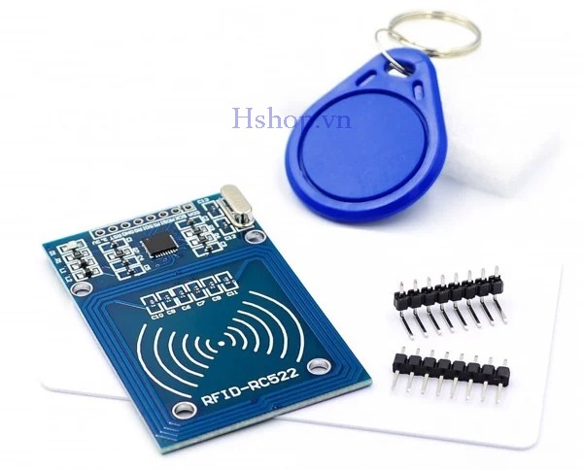

Hình 3 RFID RC522

Thông số kĩ thuật:

* Nguồn sử dụng: 3.3VDC
* Dòng điện:13~26mA
* Tần số hoạt động: 13.56Mhz
* Khoảng cách hoạt động: 0~60mm（mifare1 card）
* Chuẩn giao tiếp: SPI
* Tốc độ truyền dữ liệu: tối đa 10Mbit/s
* Kích thước: 40mm × 60mm

Mạch RFID NFC 13.56MHZ RC522 sử dụng IC MFRC522 của NXP được sử dụng để đọc và ghi dữ liệu cho thẻ RFID NFC tần số 13.56Mhz, mạch có thiết kế nhỏ gọn được sử dụng rất phổ biến hiện nay với Arduino hoặc các loại Vi điều khiển khác trong các ứng dụng cần ghi, đọc thẻ RFID NFC.

## 2.4 CẢM BIẾN SIÊU ÂM HC-SR04

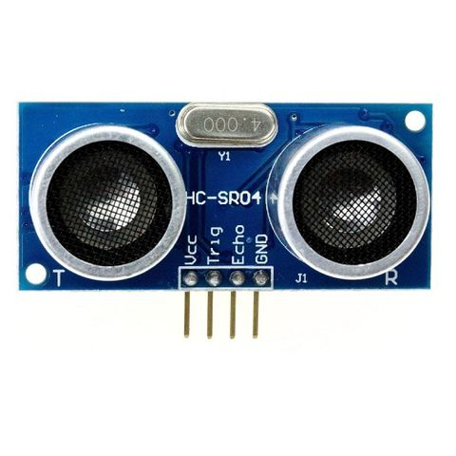

Hình 4 Module cảm biến siêu âm HC-SR04

*Thông số kĩ thuật:*

* Điện áp: 5V DC.
* Dòng hoạt động: < 2Ma.
* Mức cao: 5V.
* Mức thấp: 0V.
* Góc tối đa: 15 độ.
* Khoảng cách: 2cm - 450cm (4.5m).
* Độ chính xác: 3mm.

Cảm biến siêu âm SRF04 (Ultrasonic Sensor) được sử dụng rất phổ biến để xác định khoảng cách vì rẻ và chính xác. Cảm biến sử dụng sóng siêu âm và có thể đo khoảng cách trong khoảng từ 2 -> 300 cm, với độ chính xác gần như chỉ phụ thuộc vào cách lập trình.

## 2.5 MODULE CÒI BUZZER

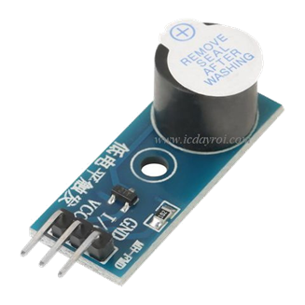

Hình 5 Module còi Buzzer 5V

Lí do chọn module thay vì dùng buzzer là vì để tối giản mạch, dùng module này sẽ không dùng đến mạch nguồn, transistor.

*Thông số kĩ thuật:*

- Điện áp sử dụng: 3.3~5VDC

- Tín hiệu kích: TTL mức thấp Low 0VDC.

- Kích thước: 38 x 13 mm

## 2.6 MÀN HÌNH LCD OLED 0.96 INCH

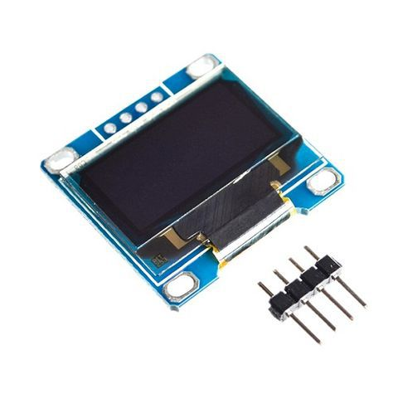

Hình 6 Màn hình LCD Oled 0.96 inch

*Thông số kĩ thuật:*

* Điện áp sử dụng: 3.3 đến 5VDC.
* Công suất tiêu thụ: 0.04w
* Góc hiển thị: lớn hơn 160 độ
* Số điểm hiển thị: 128x64 điểm.
* Độ rộng màn hình: 0.96 inch.
* Giao tiếp: I2C
* Driver: SSD1306

Màn hình LCD Oled giao tiếp I2C xanh 0.96" cho khả năng hiển thị đẹp, sang trọng, rõ nét với 1 mức chi phí phù hợp, LED sử dụng giao tiếp I2C ít tốn chân, cho chất lượng đường truyền ổn định và rất dễ giao tiếp, LED thích hợp cho các ứng dụng tiết kiệm năng lượng, môi trường hiển thị sáng hoặc các ứng dụng cần đến sự sang trọng.

## 2.7 MODULE CẢM BIẾN VẬT CẢN HỒNG NGOẠI

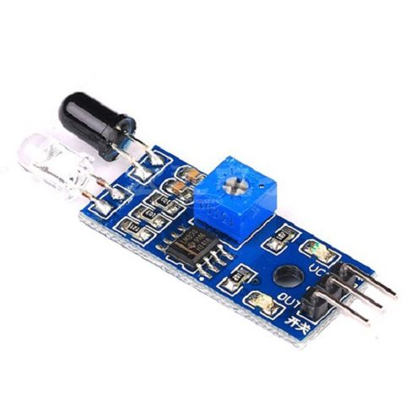

Hình 7 Module cảm biến vật cản hồng ngoại

*Thông số kĩ thuật:*

* IC so sánh: LM393
* Điện áp: 3.3V - 6VDC
* Dòng tiêu thụ:
* Vcc = 3.3V: 23 mA
* Vcc = 5.0V: 43 mA
* Góc hoạt động: 35°
* Khoảng cách phát hiện: 2 ~ 30 cm
* LED báo nguồn và LED báo tín hiệu ngõ ra
* Mức logic ngõ ra:
* Mức thấp - 0V: khi có vật cản
* Mức cao - 5V: khi không có vật cản
* Kích thước: 3.2cm x 1.4cm

Cảm biến vật cản hồng ngoại được sử dụng để kiểm tra tay có đang để trước vòi nước rửa tay không. Đây là một loại module giá rẻ và hoạt động tốt, tính ổn đinh cao với 3 chân GND, VCC, Vout.

## 2.8 ESP8266 NODEMCU LUA WIFI V3

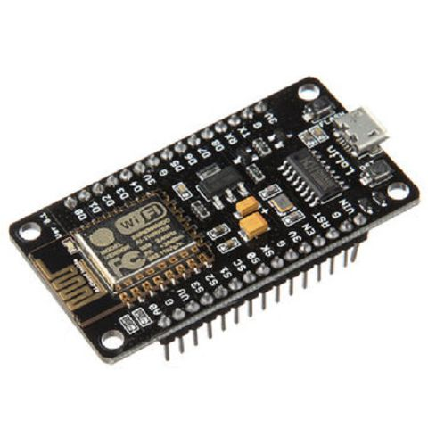

Hình 8 ESP8266 NodeMcu Lua WIFI V3

Thông số kỹ thuật:

* IC chính: ESP8266 Wifi SoC.
* Phiên bản firmware: NodeMCU Lua
* Chip nạp và giao tiếp UART: CH340
* GPIO tương thích hoàn toàn với firmware Node MCU.
* Cấp nguồn: 5VDC MicroUSB hoặc Vin.
* GIPO giao tiếp mức 3.3VDC
* Tích hợp Led báo trạng thái, nút Reset, Flash.
* Tương thích hoàn toàn với trình biên dịch Arduino.
* Kích thước: 59 x 32mm

Kit RF thu phát Wifi ESP8266 NodeMCU Lua V3 CH340 là phiên bản NodeMCU sử dụng IC nạp giá rẻ CH340 từ Lolin với bộ xử lý trung tâm là module Wifi SoC ESP8266, kit có thiết kế dễ sử dụng và đặc biệt là có thể sử dụng trực tiếp trình biên dịch của Arduino để lập trình và nạp code, điều này khiến việc sử dụng và lập trình các ứng dụng trên ESP8266 trở nên rất đơn giản.

Kit RF thu phát Wifi ESP8266 NodeMCU Lua V3 CH340 được dùng cho các ứng dụng cần kết nối, thu thập dữ liệu và điều khiển qua sóng Wifi, đặc biệt là các ứng dụng liên quan đến IoT.

## 2.9 MODULE 2 RELAY

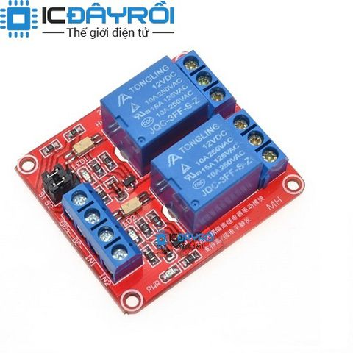

Hình 9 Module 2 relay

Thông số kỹ thuật:

* Điện áp nuôi mạch: 24VDC.
* Dòng tiêu thụ: khoảng 200mA/1Relay
* Tín hiệu kích: High (24VDC) hoặc Low (0VDC) chọn bằng Jumper.
* Relay trên mạch:
* Nguồn nuôi: 24VDC.
* Tiếp điểm đóng ngắt max: 250VAC-10A hoặc 30VDC-10A
* Kích thước: 52 (L) * 41(W) * 19 (H) mm.

**Module 2 Relay kích H/L (24VDC) sử dụng nguồn 24VDC để nuôi mạch, tín hiệu kích có thể tùy chọn kích mức cao (High - 24VDC) hoặc mức thấp (Low - 0VDC) qua Jumper trên mỗi relay. Thích hợp cho các thiết bị sử dụng mức tín hiệu 24VDC.**

## 2.10 BƠM CHÌM MINI

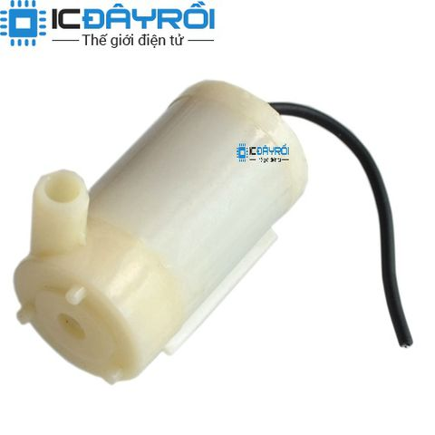

Hình 10 Bơm chìm mini

Thông số kỹ thuật:

* Vật liệu: nhựa cứng cao cấp
* Màu sắc: trắng ngà
* Điện áp: 3VDC - 5VDC
* Chiều dài bơm chìm: 43.5 mm
* Đường kính ống ra: 7.5mm
* Chiều dài ống ra: 17mm

Với khả năng đẩy ~1.2-1.6lit/phút và khả năng đẩy cao lên đến 80 cm, máy bơm này đủ khả năng để thực hiện nhiệm vụ phun nước rửa tay cho người điểm danh.

# CHƯƠNG 3

**THIẾT KẾ HỆ THỐNG**

## 3.1 THIẾT KẾ PHẦN CỨNG

### 3.1.1 Chức năng của phần cứng

Phần cứng sẽ thực hiện các chức năng sau:

* + Điểm danh bằng thẻ RFID, xác nhận danh tính thông qua mã thẻ.
  + Thời gian đăng nhập và thân nhiệt sẽ được cập nhật readltime lên firebase.
  + Sử dụng module đo thân nhiệt để tiến hành kiểm tra thân nhiệt, nếu nhiệt độ cao vượt ngưỡng sẽ báo động buzzer.
  + Màn hình OLED sẽ hiển thị thông tin thân nhiệt để người điểm danh kiểm tra, nếu cảm thấy không đúng có thể đo lại.
  + Khi có tay đưa đến cảm biến vật cản sẽ bật máy bơm, bơm nước rửa tay ra.

### 3.1.2 Sơ đồ khối phần cứng

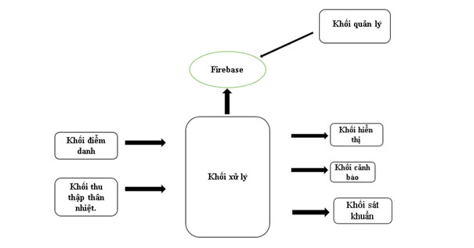

Hình 11 Sơ đồ khối

Khối thu thập thân nhiệt: đọc thân nhiệt người trong khoảng cách an toàn.

Khối điểm danh: thông qua thẻ RFID điểm danh sự có mặt của người.

Khối đếm: đếm số lượng người đã đăng nhập thông qua một thiết bị rửa tay tự động.

Khối cảnh báo: cảnh báo người có nhiệt độ cao thông qua âm thanh buzzer.

Khối hiển thị: hiển thị thân nhiệt và số lượng người ra màn hình.

Khối quản lý: thông qua firebase lấy thông tin người đến điểm danh.

Khối sát khuẩn: phun nước sát khuẩn khi đưa tay lại gần.

### 3.1.3 Thiết kế sơ đồ nguyên lý

#### 3.1.3.1 Khối điểm danh

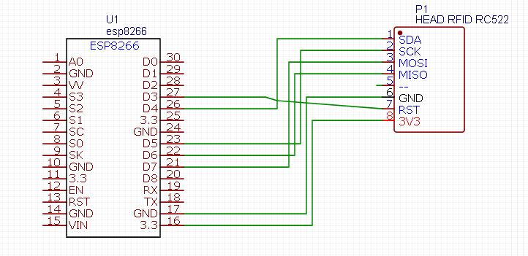

Hình 12 Sơ đồ nguyên lý RFID

RFID RC 522 hoạt động theo chuẩn giao tiếp SPI, đây là một chuẩn truyền thông nối tiếp tốc độ cao. SPI là cách truyền song công tức là tại một thời điểm quá trình truyền và nhận diễn ra đồng thời. Chân MISO mang dữ liệu từ thiết bị đến Arduino, chân MOSI mang dữ liệu từ Arduino đến thiết bị, SS chọn thiết bị SPI làm việc, SCK dòng đồng bộ. Mỗi chip Master hay Slave có một thanh ghi dữ liệu 8 bit.

Khi quẹt thẻ, mã thẻ sẽ được module RFID nhận thông qua tần số (13.56 MHZ), thông qua code sẽ đổi mã này về dạng chuỗi để lấy được mã thẻ, mã thẻ có thể là chữ số hoặc chữ số và chữ cái, không chứa ký tự đặc biệt.

Dòng làm việc: 13 – 26mA

Điện áp làm việc: 3.3V-DC

Công suất tiêu thụ:P=U.I=3.3 x 26x=0.0858(W)

#### 3.1.3.2 Khối thu thập thân nhiệt

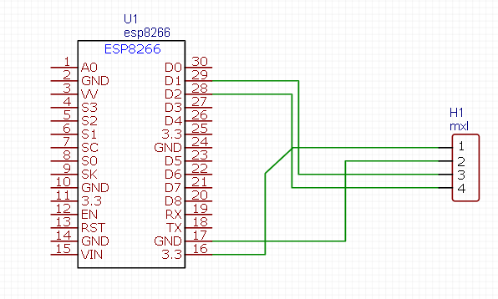

Hình 13 Sơ đồ nguyên lý MLX90614

MLX90164 là loại moudle đo nhiệt độ không tiếp xúc, sử dụng hồng ngoại IR để đo trên bề mặt vật thể. Sử dụng chuẩn giao tiếp I2C, đây là chuẩn giao tiếp nối tiếp đồng bộ, không cần xác định tốc độ bit sử dụng 7bit để làm đường địa chỉ cho các thiết bị nên tối đa có thể sử dụng 128 thiết bị trên cùng 1 I2C bus. Khác với SPI, số lượng byte truyền đi I2C là không hạn chế.

Nhưng do ảnh hưởng bới nhiệt độ môi trường, sau khi kham khảo các cách khắc phục, tôi đã sử dụng 1 ống để làm ống camera cho mắt MLX, sau đó khảo sát các kích thước để đưa tra lựa chọn phù hợp.



Hình 14 Thiết bị hỗ trợ

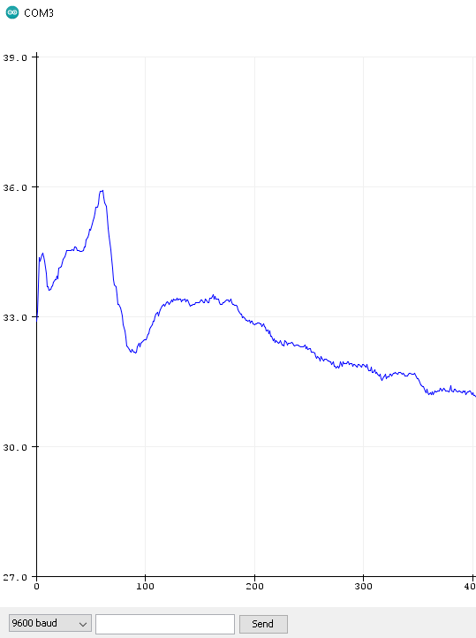 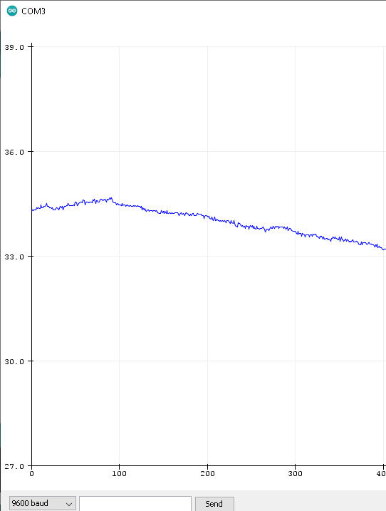

Không có hỗ trợ Hỗ trợ 1 cm

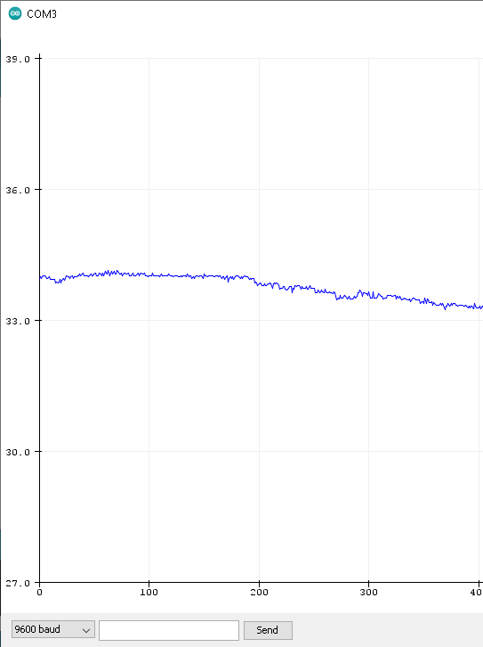 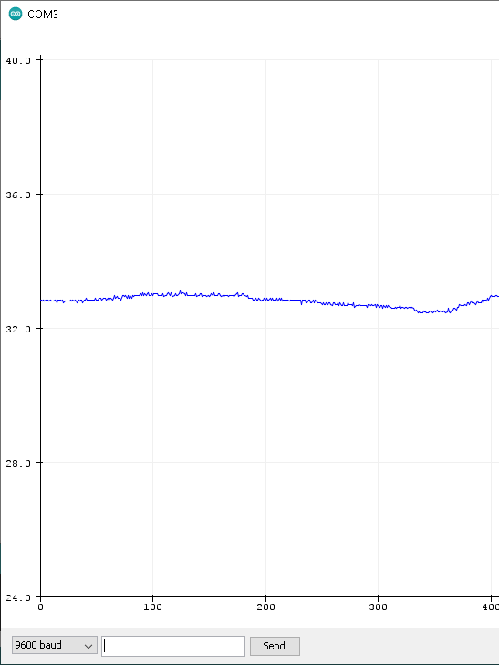

Hỗ trợ 2cm Hỗ trợ 3cm

Hình 15 Đồ thị khảo sát

Sau khi khảo sát, tôi quyết định chọn 2,5cm để gắn MLX giúp giảm nhiễu bởi nhiệt độ môi trường và đường nhiệt độ đi ổn đinh.

Dòng làm việc: 1.5mA

Điện áp làm việc: 3.3-5V

Công suất tiêu thụ:P=U.I=5 x 1.5x=7.5x(W)

#### 3.1.3.3 Khối hiển thị

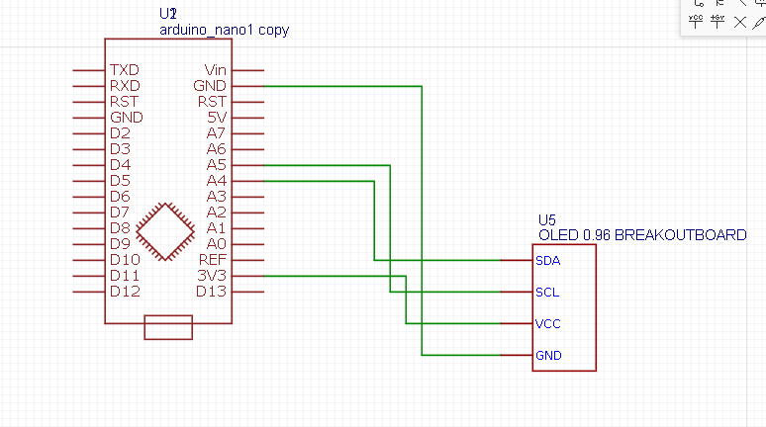

Hình 16 Sơ đồ nguyên lý Oled

Màn hình OLED rất nhỏ với 128 x 64 pixel, góc hiển thị lớn hơn 160 độ, tuy kich thước nhỏ nhưng ký tự hiện ra lại rõ ráng, sắt nét, ngoài ra còn có thể điều chỉnh icon, các ký tự đặc biệt khác nếu có thư viện về nó.

Công suất tiêu thụ: 0.04W

#### 3.1.3.4 Khối cảnh báo

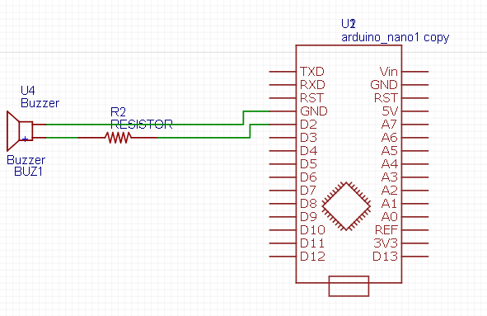

Hình 17 Sơ đồ nguyên lý Buzzer

Còi Buzzer có tuổi thọ cao, hiệu suất ổn định, chất lượng tốt, được sản xuất nhỏ gọn phù hợp thiết kế với các mạch còi buzzer nhỏ gọn, mạch báo động.

Dòng làm việc: 25mA

Điện áp làm việc: 3.3-5V

Công suất tiêu thụ:P=U.I=5 x 25x=0.125(W)

#### 3.1.3.5 Khối sát khuẩn

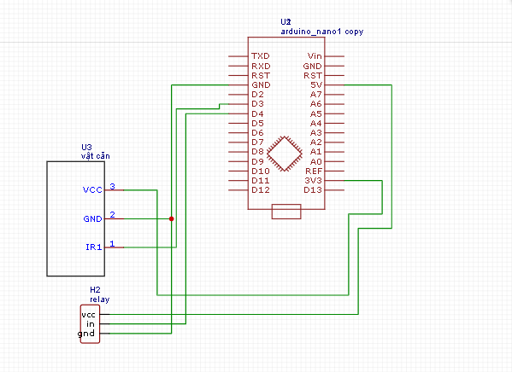

Hình 18 Sơ đồ nguyên lý mạch sát khuẩn

Mạch được thực hiện với ý tưởng là khi có tay người đưa lại gần cảm biến vật cản, giá trị cảm biến sẽ trả về 0, khi đó relay sẽ kích máy bơm hoạt động trong 700ms để bơm nước ra, thông qua ống đến tay người.

-HC-SR04:

Dòng làm việc: >2mA

Điện áp làm việc: 5V

Công suất tiêu thụ:P=U.I=5 x 2x=0.01(W)

-Cảm biến vật cản hồng ngoại:

Dòng làm việc: 23mA

Điện áp làm việc: 3.3V

Công suất tiêu thụ:P=U.I=3.3 x 23x=0.0759(W)

#### 3.1.3.6 Mạch thực hiện

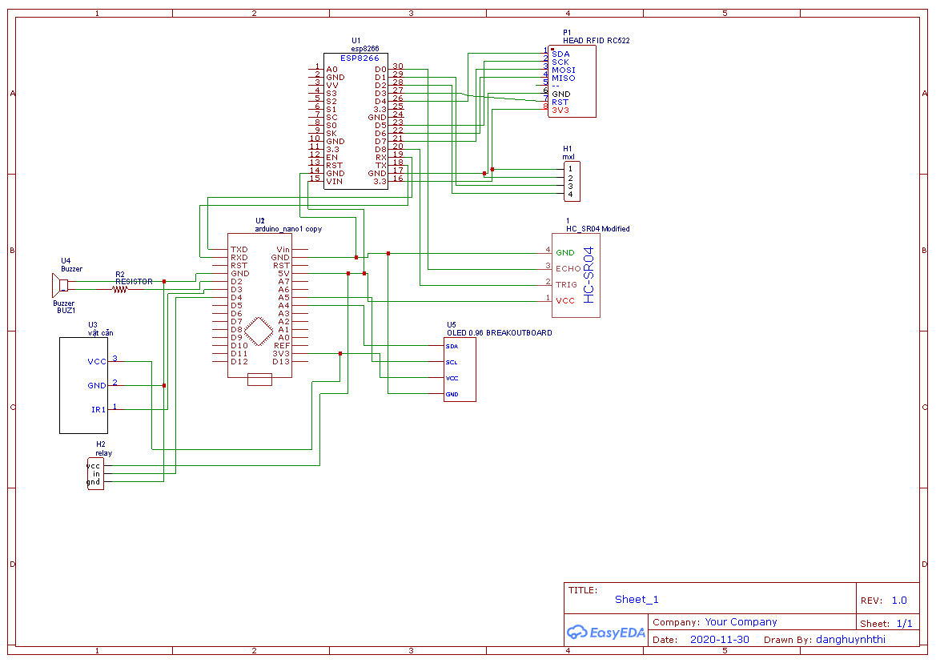

Hình 19 Mạch nguyên lý của phần cứng

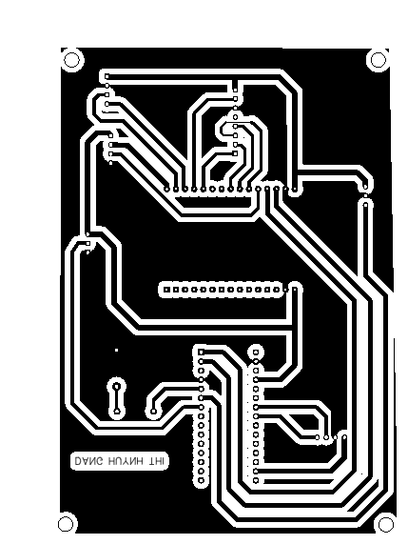

Hình 20 Mạch in

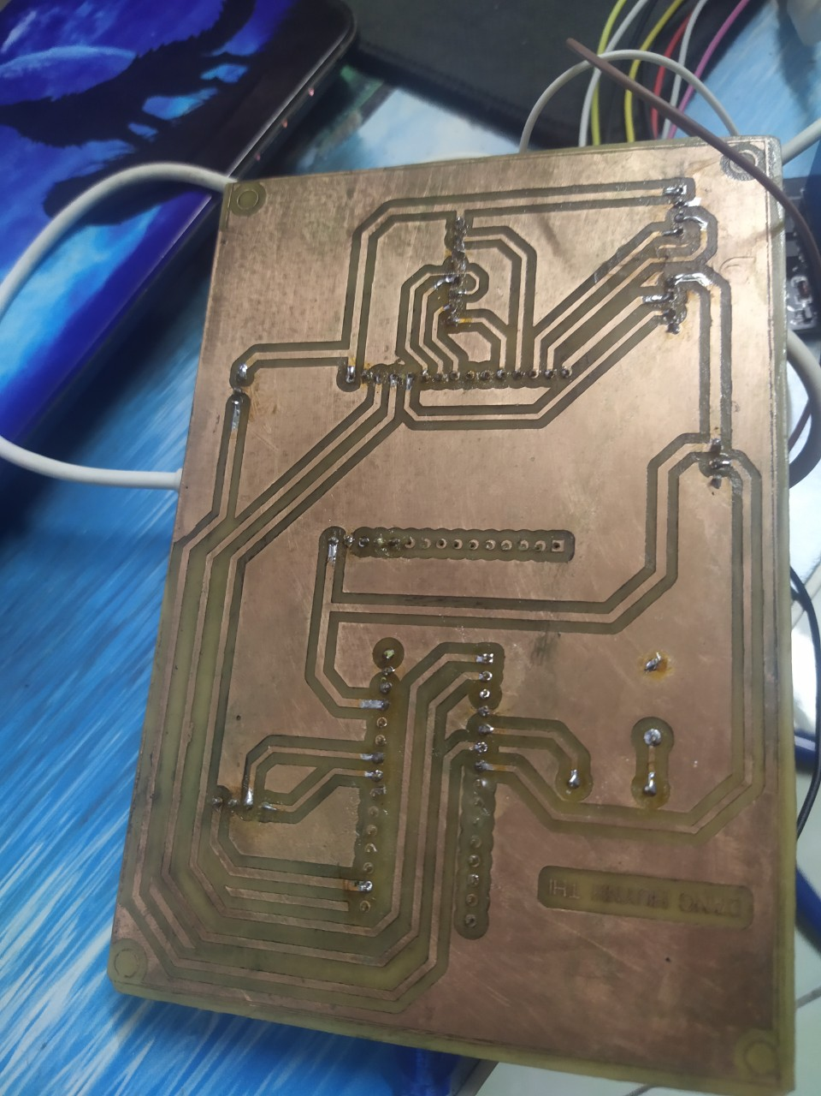

Hình 21 Mạch khi đã thi công

## 3.2 THIẾT KẾ PHẦN MỀM

### 3.2.1 Chức năng hoạt động của phần mềm

Phần mềm quản lý sẽ hiển thị thông tin, lịch sử, thân nhiệt của người đến điểm danh. Có thể thêm, sửa, xóa thông tin.

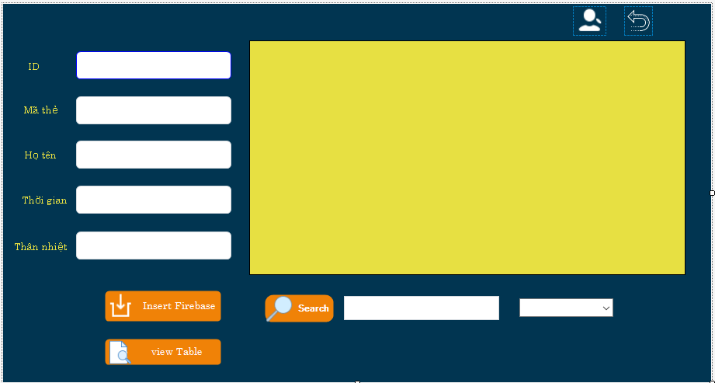

Hình 22 Giao diện phần mềm quản lý

App Android sẽ giúp người nhân viên quản lý, kiểm tra được lịch sử truy cập và thân nhiệt của mình.

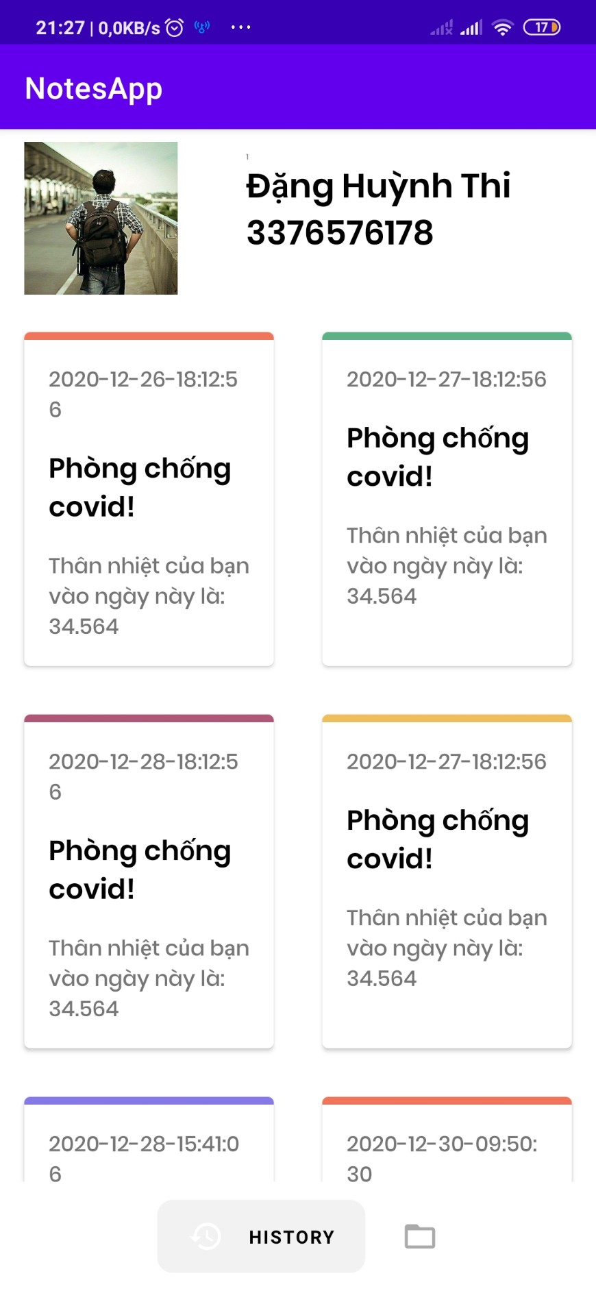

Hình 23 Giao diện app Android

### 3.2.2 Lưu đồ hoạt động

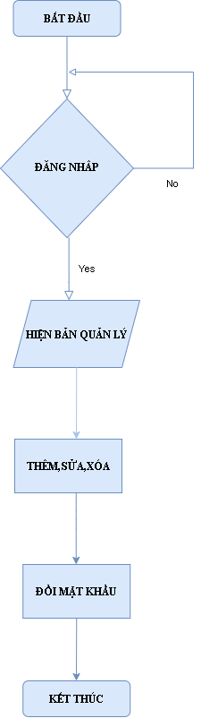

Hình 24 Lưu đồ phần mềm quản lý

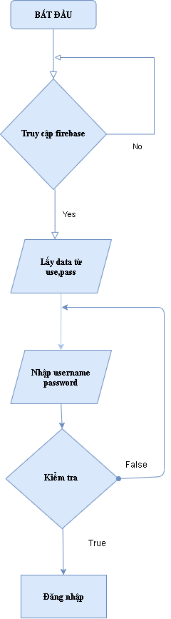

Hình 25 Lưu đồ đăng nhâp

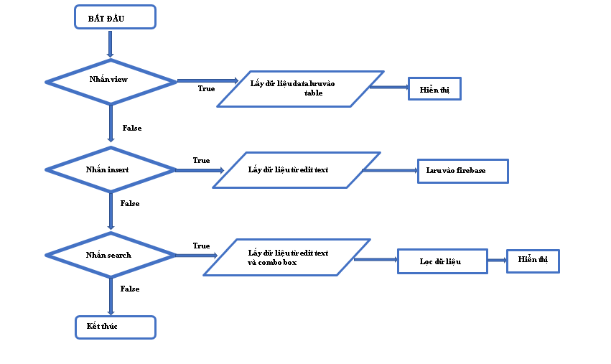

Hình 26 Lưu đồ trang quản lý

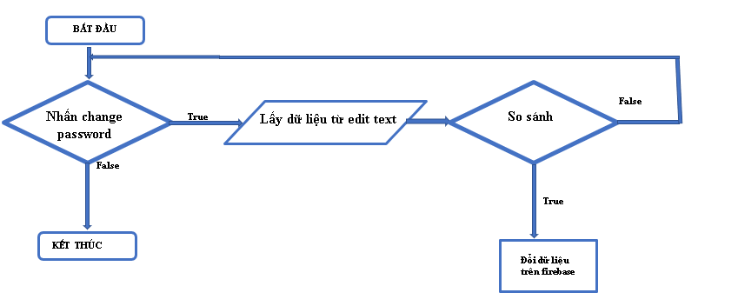

Hình 27 Lưu đồ trang đổi mật khẩu

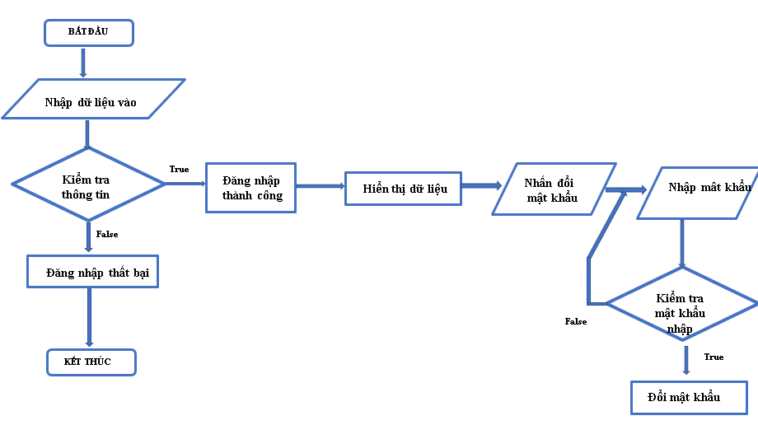

Hình 28 Lưu đồ app Android

# CHƯƠNG 4

**KẾT QUẢ**

# 4.1 KẾT QUẢ THI CÔNG MÔ HÌNH

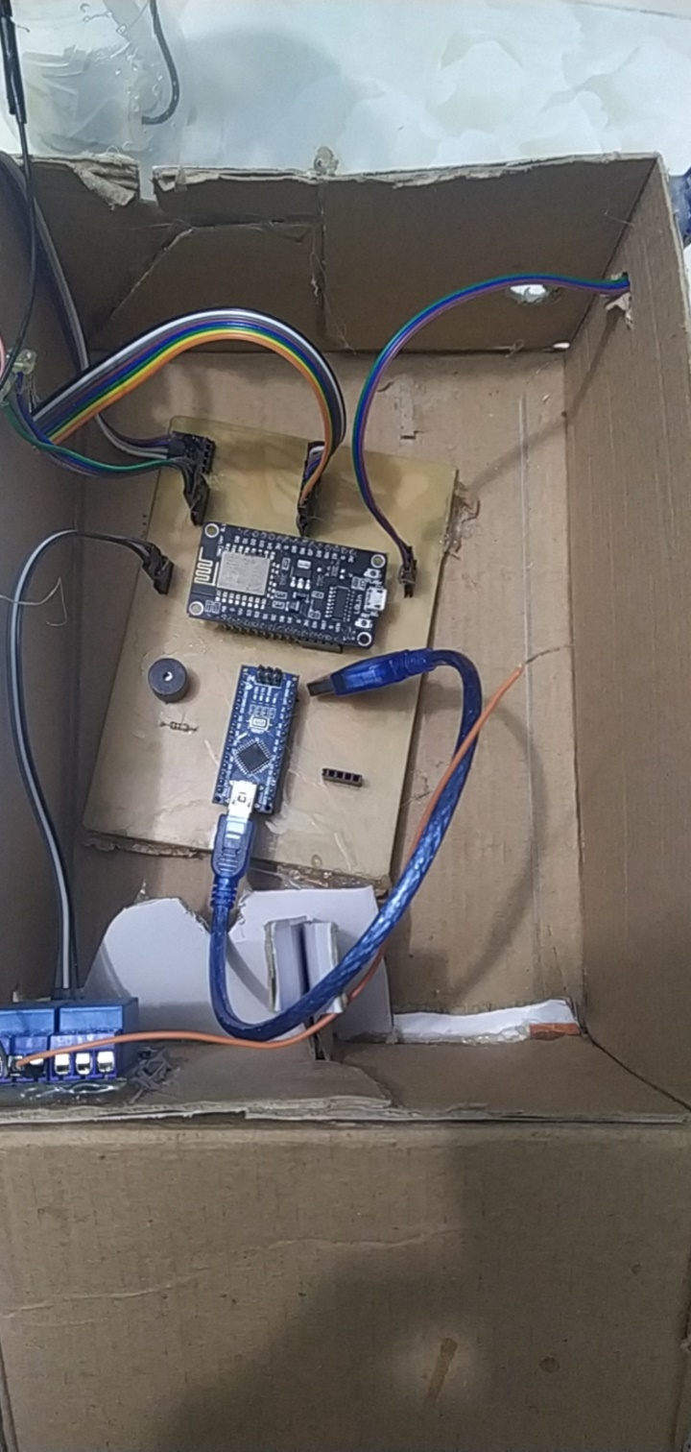

Hình 29 Mạch phần cứng

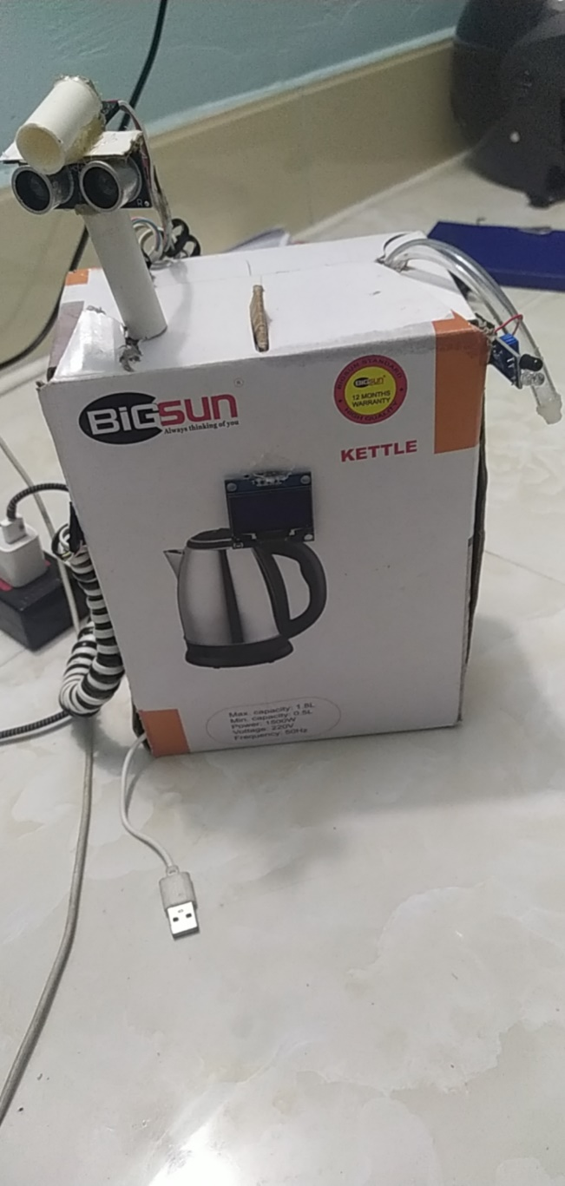 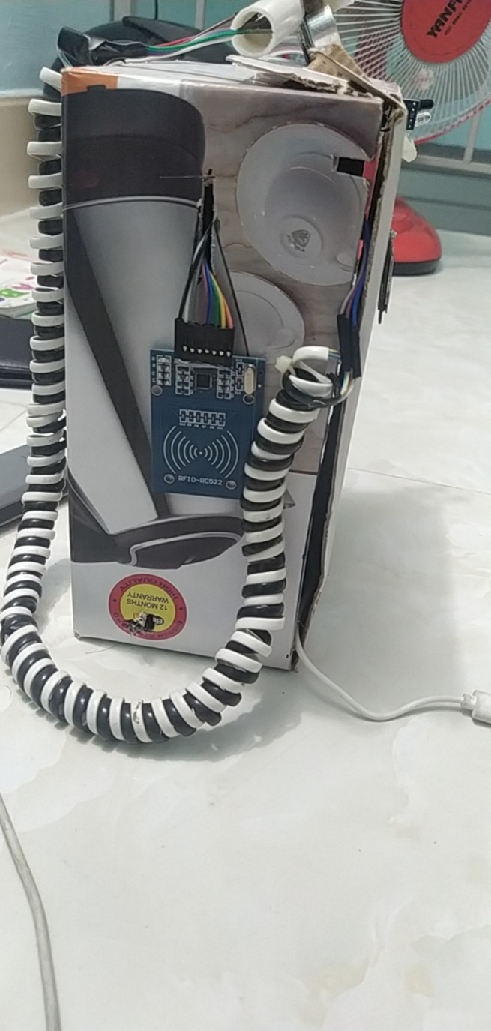

Hình 30 Kết quả thực hiện mô hình

# 4.2 HOẠT ĐỘNG CỦA HỆ THỐNG

## 4.2.1 Phần cứng

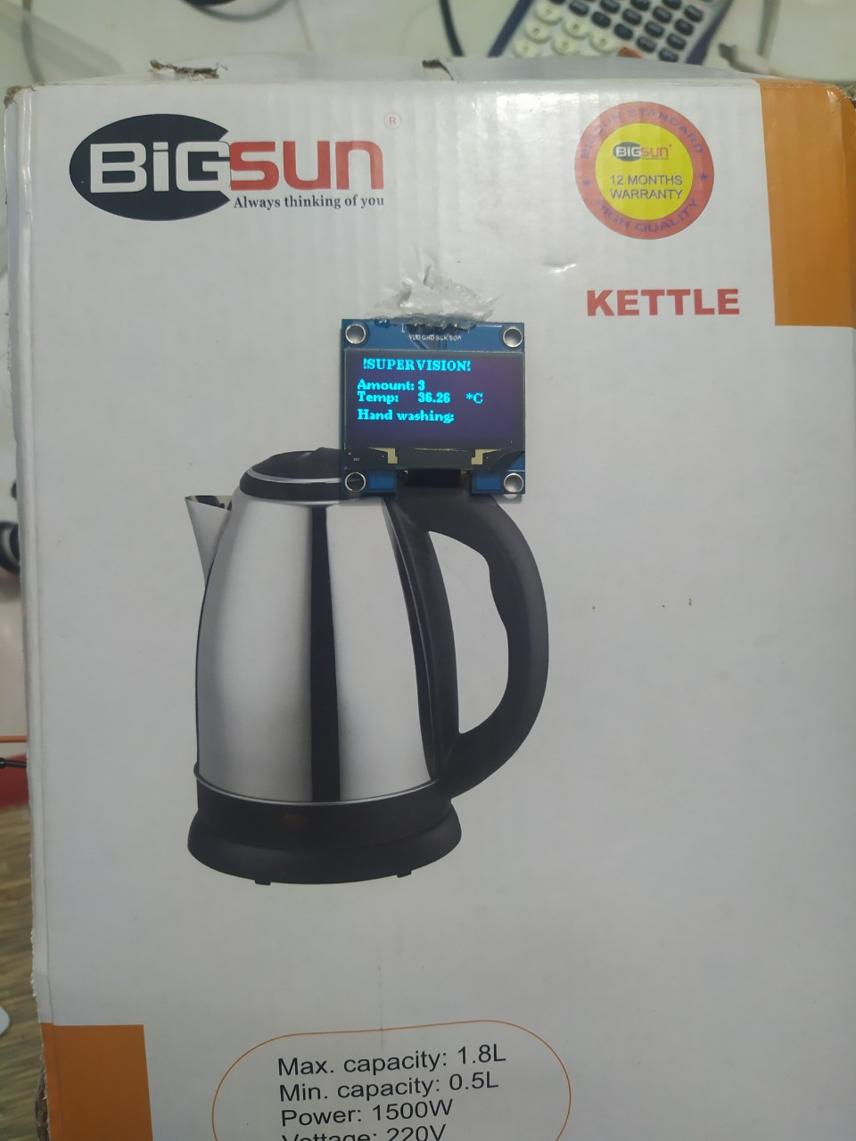

Hình 31 Phần cứng

## 4.2.2 App Android

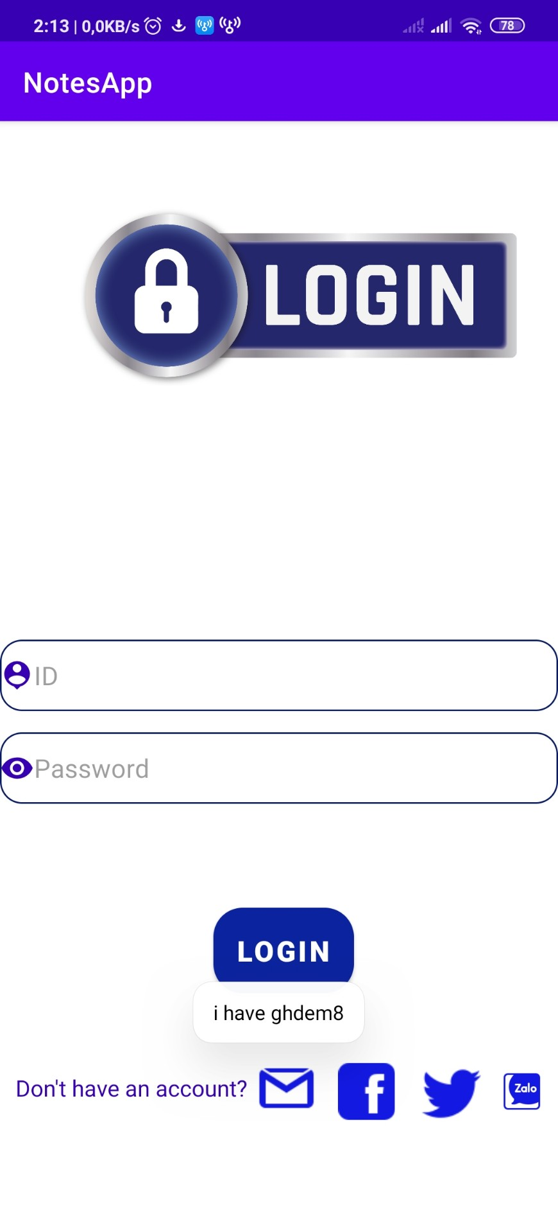

Hình 32 Giao diện đăng nhập

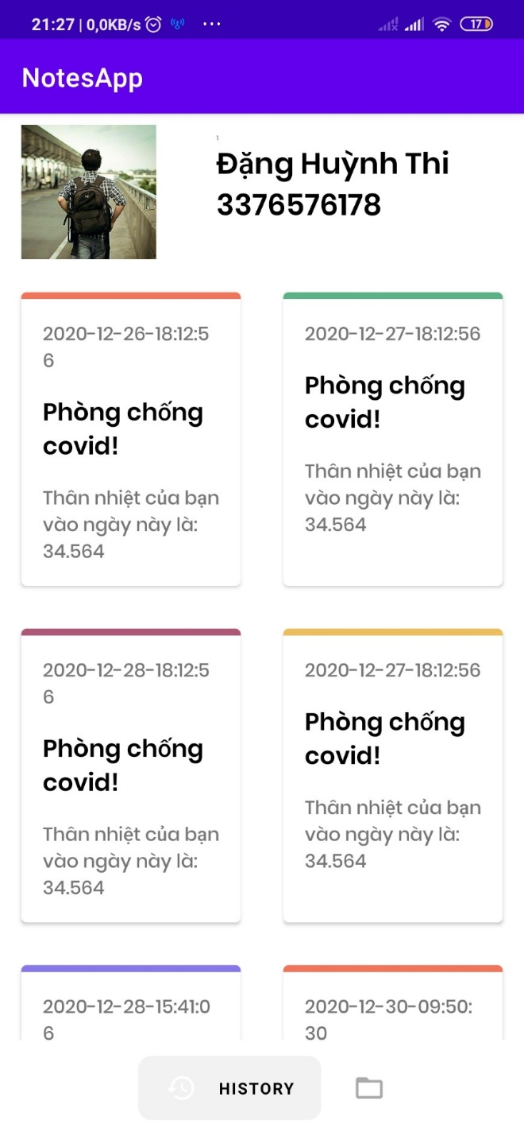

Hình 33 Lịch sử truy cập đươc hiển thị trên điện thoại

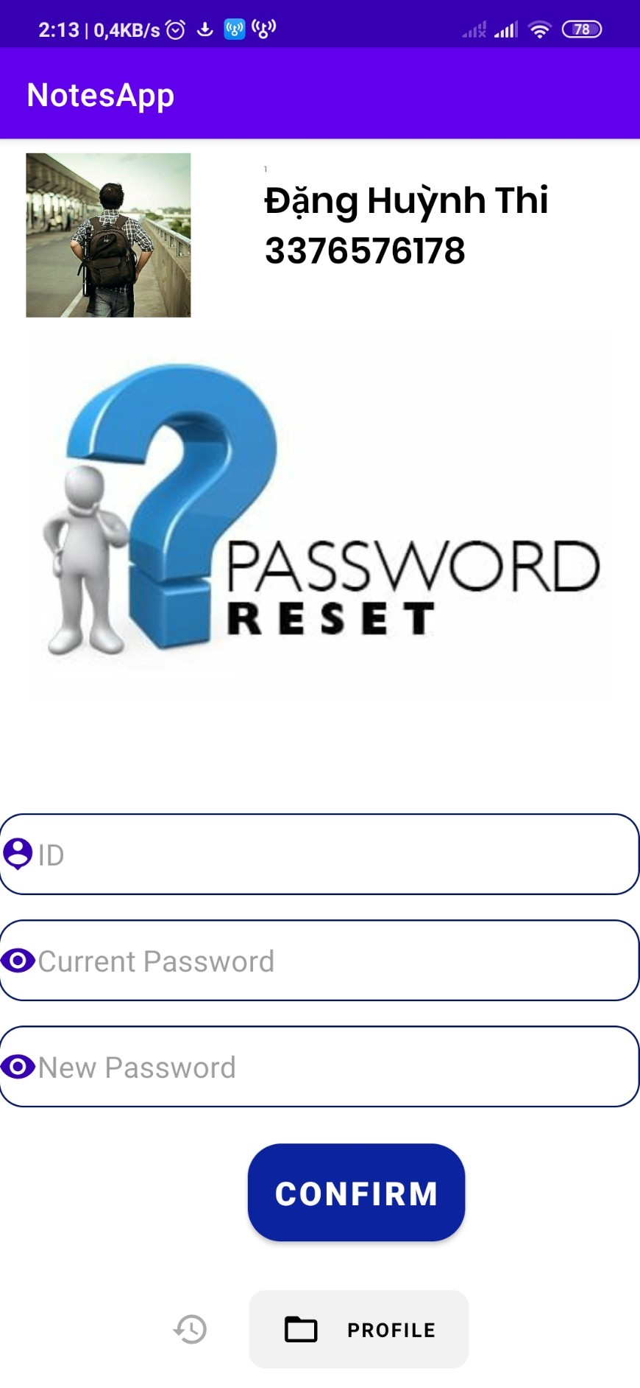

Hình 34 Giao diện đổi mật khẩu

**4.2.3 Phần mềm manager trên C#**

## 4.2.3 Phần mềm manager trên C#



Hình 35 Giao diện đăng nhập

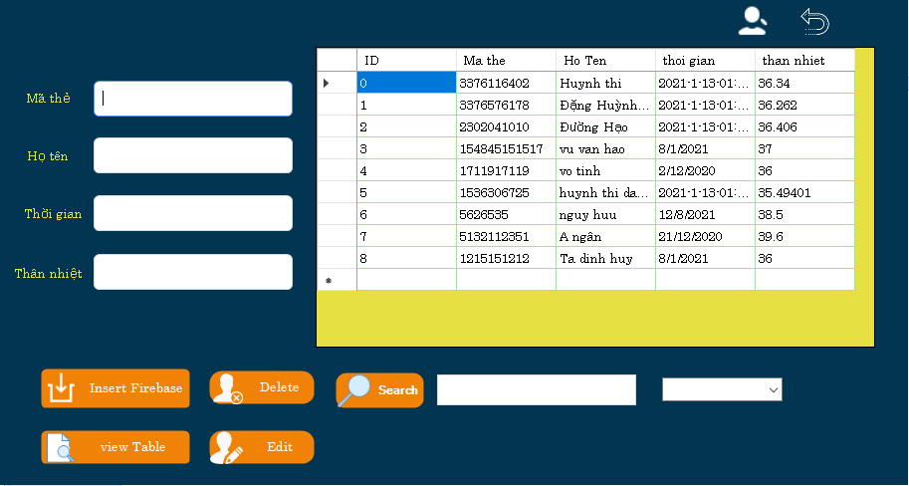

Hình 36 Giao diện quản lý

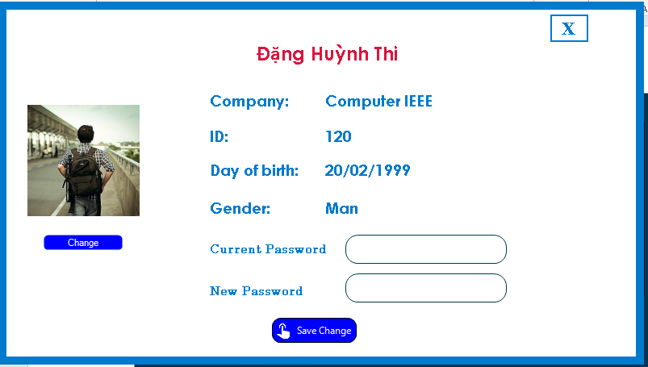

Hình 37 Giao diện đổi mật khẩu

# CHƯƠNG 5

**KẾT LUẬN VÀ HƯỚNG PHÁT TRIỂN**

## 5.1 KẾT LUẬN

- So với mục tiêu ban đầu đặt ra thì hệ thống đã thực hiện được các vấn đề sau:

+ Quét thẻ để điểm danh thành công.

+ Xác nhận được chủ nhân của thẻ.

+ Đo được nhiệt độ người đến điểm danh.

+ Hệ thống rửa tay tự động hoạt động ổn định.

+ Hệ thống cảnh báo hoạt động tốt.

+ Phần mềm quản lý C# hoạt động tốt, giúp người quản lý giám sát được thời gian người đến điểm danh trong ngày.

+ App Android có thể lưu giữ lịch sửa của người đăng nhập.

-Ưu, nhược điểm hệ thống.

+ Ưu điểm

* Hệ thống hoạt động ổn định trong thời gian dài.
* Có thể đáp ứng nhanh với số lượng data không quá lớn.
* Điểm danh thẻ, đo nhiệt độ khá nhanh.
* Có thể cảnh báo khi phát hiện nhiệt độ bất thường.
* Có hỗ trợ rửa tay tự động.
* Phần mềm quản lý trên máy tính hỗ trợ người quản lý điểm danh trong ngày tốt, cập nhật realtime.
* App Anroid lưu giữ lịch sử tốt, cập nhật thời gian theo ngày.

+ Khuyết điểm

* Không thể hoạt động nếu không có wifi.
* Không thể thực hiện realtime khi dữ liệu quá lớn trên firebase.
* Thân nhiệt không quá chính xác như các thiết bị chuyên dụng đo thân nhiệt.

-Tổng hợp lại, trong đề tài này chúng tôi đã giải quyết được tất cả các tiêu chí đã đặt ra nhưng chỉ dừng lại ở quy mô công ty vừa và nhỏ.

## 5.2 HƯỚNG PHÁT TRIỂN

Để khắc phục các vấn đề khuyết điểm còn tồn đọng của đề tài, hệ thống sẽ có hướng phát triển như sau:

* Thay đổi cơ sở dữ liệu firebase bằng SQL server để có thể lấy dữ liệu nhanh hơn.
* Thay MXL90164 thành một loại khác thuộc họ cảm biến nhiệt độ không tiếp xúc nhưng có thể không bị nhiễu bởi nhiệt độ môi trường.

# PHỤ LỤC

Link code: https://github.com/danghuynhthi/DoAn2

# TÀI LIỆU THAM KHẢO

1. Arun Katara, *Zig-Bee Based Intelligent Helmet for Coal Miners,* IEEE Xplore,

<https://ieeexplore.ieee.org/document/7279931>, 11/08/2020.

1. Bùi Trung Hiếu, *Đọc Ghi File Cơ Bản Trong C#*, STDIO BOARDS,

<https://www.stdio.vn/article/doc-ghi-file-co-ban-trong-c-G1HGu1>, 11/08/2020.

1. Khuyết danh, *Arduino Nano*, COMPONENTS101,

<https://components101.com/microcontrollers/arduino-nano>, 11/08/2020.